赣玛物联网综合管理

云平台建设方案

科特软件集团股份有限公司
2020-4

1 .项目简介 3
1.1 项目概述 3
1.2 建设背景 4
1.3 项目价值 5
1.基础应用价值：监控 6
2.进阶应用价值： 数据统计 6
3.高级应用价值： 数据挖掘/机器学习 6
2 . 系统功能规划及设计（含一期、二期） 7
2.1 一期建设详情 9
2.1.1 设备管理子平台 9
2.1.1.1 创建产品 9
2.1.1.2 创建设备 10
2.1.1.3 设备安全认证 10
2.1.1.4 设备物模型 11
2.1.1.5 设备分组 13
2.1.2 规则引擎子平台 13
2.1.2.1 推送管理 13
2.1.2.2 策略管理 13
2.1.3 监控运维子平台 14
2.1.3.1 实时监控子系统 14
2.1.3.2 运维大盘子系统 15
2.1.3.3 设备日志子系统 16
2.1.3.4 操作日志子系统 16
2.1.3.5 推送日志子系统 17
2.1.3.6 设备调试子系统 17
2.1.3.7 设备升级子系统 17
2.1.4 消息通信子平台 18
2.1.4.1 服务订阅 18
2.1.4.2 平台API 18
2.1.5 系统监控子平台 19
2.1.5.1 服务器监控子系统 19
2.1.5.2 数据源监控子系统 19
2.1.5.3 用户日志子系统 19
2.1.5.4 在线用户子系统 20
2.1.6 系统管理子平台 20
2.1.6.1 用户管理子系统 20
2.1.6.2 角色管理子系统 20
2.1.6.3 资源管理子系统 20
2.1.6.4 组织机构子系统 21
2.1.6.5 区域信息子系统 21
2.1.6.6 物联网卡管理子系统 21
2.2 二期建设规划 22
2.2.1 应用层规划 22
2.2.2 平台层规划 24
2.2.3 网络层规格 25
2.2.4 感知层规范 25

.项目简介

项目概述
赣玛物联网综合管理云平台，其定位是基于大数据、云服务、物联网和智能化产业为核心出发点和落脚点，应用物联网模块化开发方式，将分散的多个数据中心资源，进行统一整合管理和监控。从而简化管理流程，提升效率。对多个数据中心资源集中规划，统一分配，从而扩大资源共享范围，提高资源利用率。实现跨地域、跨地区多个数据中心资源统一监控和维护，进一步简化物联网集成系统管理流程，真正形成以云平台为大脑，物联网集成系统为抓手的新型综合应用管理平台。
赣玛物联网综合管理云平台能够为设备提供安全可靠的连接通信条件，向下连接海量设备，支撑设备数据采集上云；向上提供云端API，服务端通过调用云端API将指令下发至设备端，实现远程控制。拥有设备连接、管控运维、数据分析、智能管理、分级权限管理、第三方系统互联等功能，支持边缘计算机区块链技术特征，完美兼容第三方物联网平台，为传统企业智能化转型升级提供全方位管理运营平台及服务。
赣玛物联网综合管理云平台也具备物联网、大数据外延的增值能力，如设备管理、规则引擎、消息路由以及大数据分析、机器学习等，为各类IOT场景应用和行业开发者赋能。其平台技术架构如下：
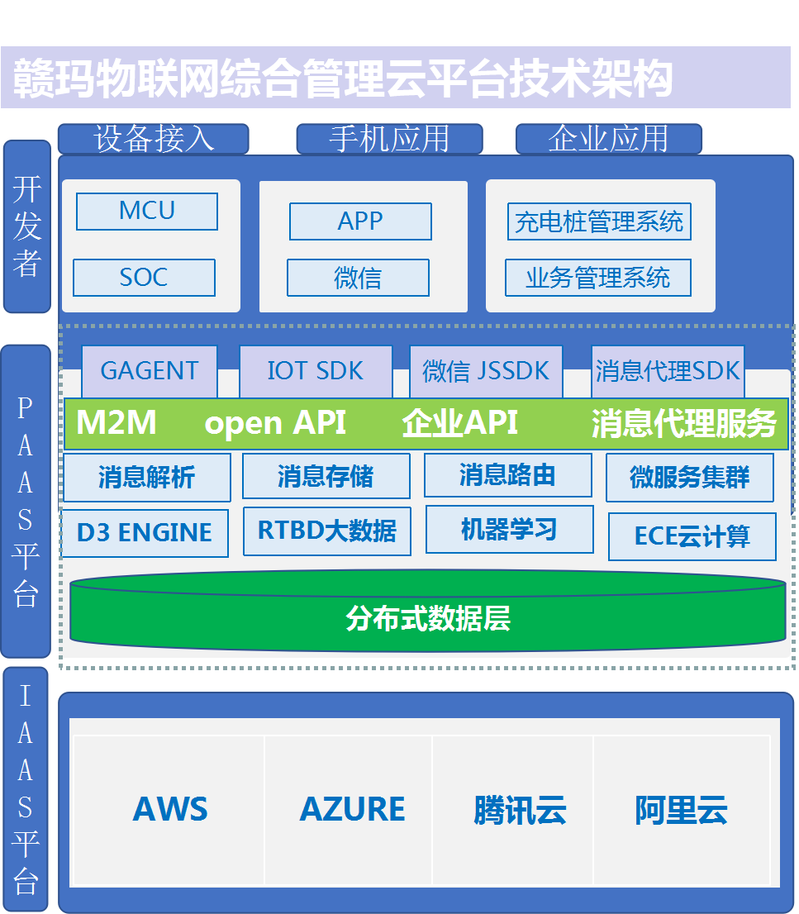

建设背景
目前，司法体系信息化建设已经驶上了快车道，进入了高速发展时期，新一代智慧司法应用平台正在向我们走来，信息集成和业务集成阶段已经来临，由此将会带来全新的信息化运作模式和建设思路。以顶层设计为主导，以用户为核心设计应用系统和数据流程，在统一的标准之下建设应用系统，实现数据的整合和共享，并且采用丰富的技术手段关注司法领域云平台的建设。
随着司法系统应用信息化建设的深入，无论是从信息化总体规划的角度、信息系统建设的角度，还是从信息系统运行维护的角度，越来越多的系统服务商、平台服务商认识到数据集中、IT基础设施集中、运行服务集中的必要性，核心是数据中心，即云平台的搭建、完善和互联。
“数据中心”顾名思义，自然核心要义是“数据”。 基于万物互联的大背景以及已有的系统集成部署，能够产生海量的物联网设备数据，在有了大量的物联网设备数据后， 针对数据，我们能够去挖掘数据的关联性和规律，挖掘数据衍生出的应用和商业价值，通过数据可以预测和防控系统互联场景下可能发生的事情，也能够容灾预防即将可能发生的风险等等。
现有企业的大数据项目主要集中在公司业务流程优化以及客户服务和营销方面的应用，且企业在大数据领域的硬件投资则非常明显更倾向于大数据中心的基础架构的投资。数据挖掘与大数据分析是以数据处理为基础,以分析挖掘和机器学习算法为核心，紧密面向各个行业应用的一门综合数据化平台。因此,需要建设一个操作简易、算法全面、数据可视化的物联网综合管理云平台。
通过本次赣玛物联网综合管理云平台项目的建设,最终将司法集成应用体系管理机制建立起来，助力赣玛在未来的发展和市场版图拓宽上更上一层楼。

项目价值
通过赣玛物联网综合管理云平台，能够创造以下价值:
1.通过赣玛物联网综合管理云平台基础平台建设，打通当前数据中心资源孤岛,信息分散化、碎片化的现状，从而实现数据资源平台化管理、整合和共享,从而大幅度地提升资源利用率；
2.打破物理空间、地理空间对系统集成实施部署和数据收集的限制。能够通过远程监控管理、设备管理、实现不同云之间的互联共通，资源创建虚拟机并部署软件系统，大大缩短项目建设周期。从而节约大量的人力、物力成本，提升各司法机构系统集成部署的能力和应用的范围；
3. 实现统一系统升级维护、监控、安全防护、统一容灾备份,从而保障系统集成服务更加优质，系统及数据更加安全可靠地运行。
4.具备产品状态实时监测的价值，通过物联网前端收集到设备数据，后台能够进行平台化管理。针对前端的数据和信息，能够通过平台一目了然地明确想要查询的设备数据和运行状况。也能够实时开放API接口，实现上下游服务供应商的数据对接和云上互联，甚至能够远程进行监控、遥感和升级备份。也能够以点及面地进行容灾防控，如果设备数据状态超过预设的状态则第一时间触发报警系统，管理员能够第一时间进行应急处置，可以通过远程操作，下达命令，把问题解决在萌芽状态，将损失降到最低。
5.具备营销、运维策略自动分析的价值，通过数据统计， 对设备的历史运行数据进行统计分析。可以按不同维度分析出不同报告。然后以图表或者大屏方式展现在管理员面前。 管理员可以快速直观的了解到整个物联网设备运行状况，甚至通过系统集成部署情况和使用情况，能够制定下一季度的应用推广方案，将效益最大化。
6.云平台数据中还能够挖掘出更深层次和更有价值的内容。比如通过一段时间设备数据的连续跟踪分析并结合过往的设备运维经验，通过机器深度算法学习方式预测设备发生故障概率，以及发生故障后溯源推测引起故障的原因，并给出可试行可借鉴的维修方案。 通过AI技术、深度算法的加持，云平台能够发挥数据的最大价值。 也许在不久的将来， 人与设备可以自由对话，设备与设备之间也能够对话并自动做出最优决策。
深度研究云平台结合物联网的应用结合，能够触及的领域是宽阔的、市场也是广阔的。物联网不仅能够在司法系统领域有所突破和深度挖掘，从服务范围、服务方式到服务的质量等方面都能够有极大的改进，大大的提高了赣玛未来的市场。由此及彼，更能够助力赣玛在工业、农业、环境、交通、物流、安保等基础设施领域集成应用的深度挖掘和部署，有效的推动了这些方面的智能化发展，使得有限的资源更加合理的使用分配，提高行业效率、效益。
基于此，赣玛物联网综合管理云平台应运而生。赣玛物联网综合管理云平台旨在深耕司法领域并构建安全、可靠、稳定的物联网云平台，从而将司法领域的终端设备与应用平台相融合，构建更加高效、智能的司法管理监控平台。赣玛物联网综合管理云平台支持物联网设备和端点管理，连接和网络管理，数据管理，处理和分析，应用程序开发，安全性，访问控制，监控，事件处理和接口开放、集成。更好地为赣玛物联网解决方案提供云平台和数据支持，落地更多的物联网项目。

. 系统功能规划及设计（含一期、二期）
赣玛物联网综合管理云平台的建设规划如下图所示，分为应用层、平台层、网络层、感知层。建设一期主要完成平台层的建设，建设二期建设完善平台层、应用层、网络层、感知层。
建设一期：对接现有NBIOT产品的移动ONENET平台的数据，建设赣玛物联网综合管理云平台，实现设备管理、规则引擎、监控运维、消息通信、系统监控、系统管理等子平台。
建设二期：在应用层方面，可对接全国监狱、戒毒所、司法部等应用平台，或者搭建对应的设备监控管理平台，打造智慧监狱、智慧戒毒、智慧司法、智慧消防等智慧城市系列应用平台。在平台层方面，对接更多第三方平台，如移动ONENET平台、电信WING平台、阿里云IOT平台等第三方平台。在网络层方面，除了现有NB-IOT网络传输方式，增加2/3/4/5G、WiFi、Ethernet等广域网无线或者有线传输方式，以及增加Lora、Zigbee、BLE等局域网无线传输方式，针对不同的使用场景，采用不同设备上云的传输方式。在感知层方面，增加更多种类的传感物联网设备，实现在更多应用领域的物联网应用。
赣玛物联网综合管理平台架构如下：
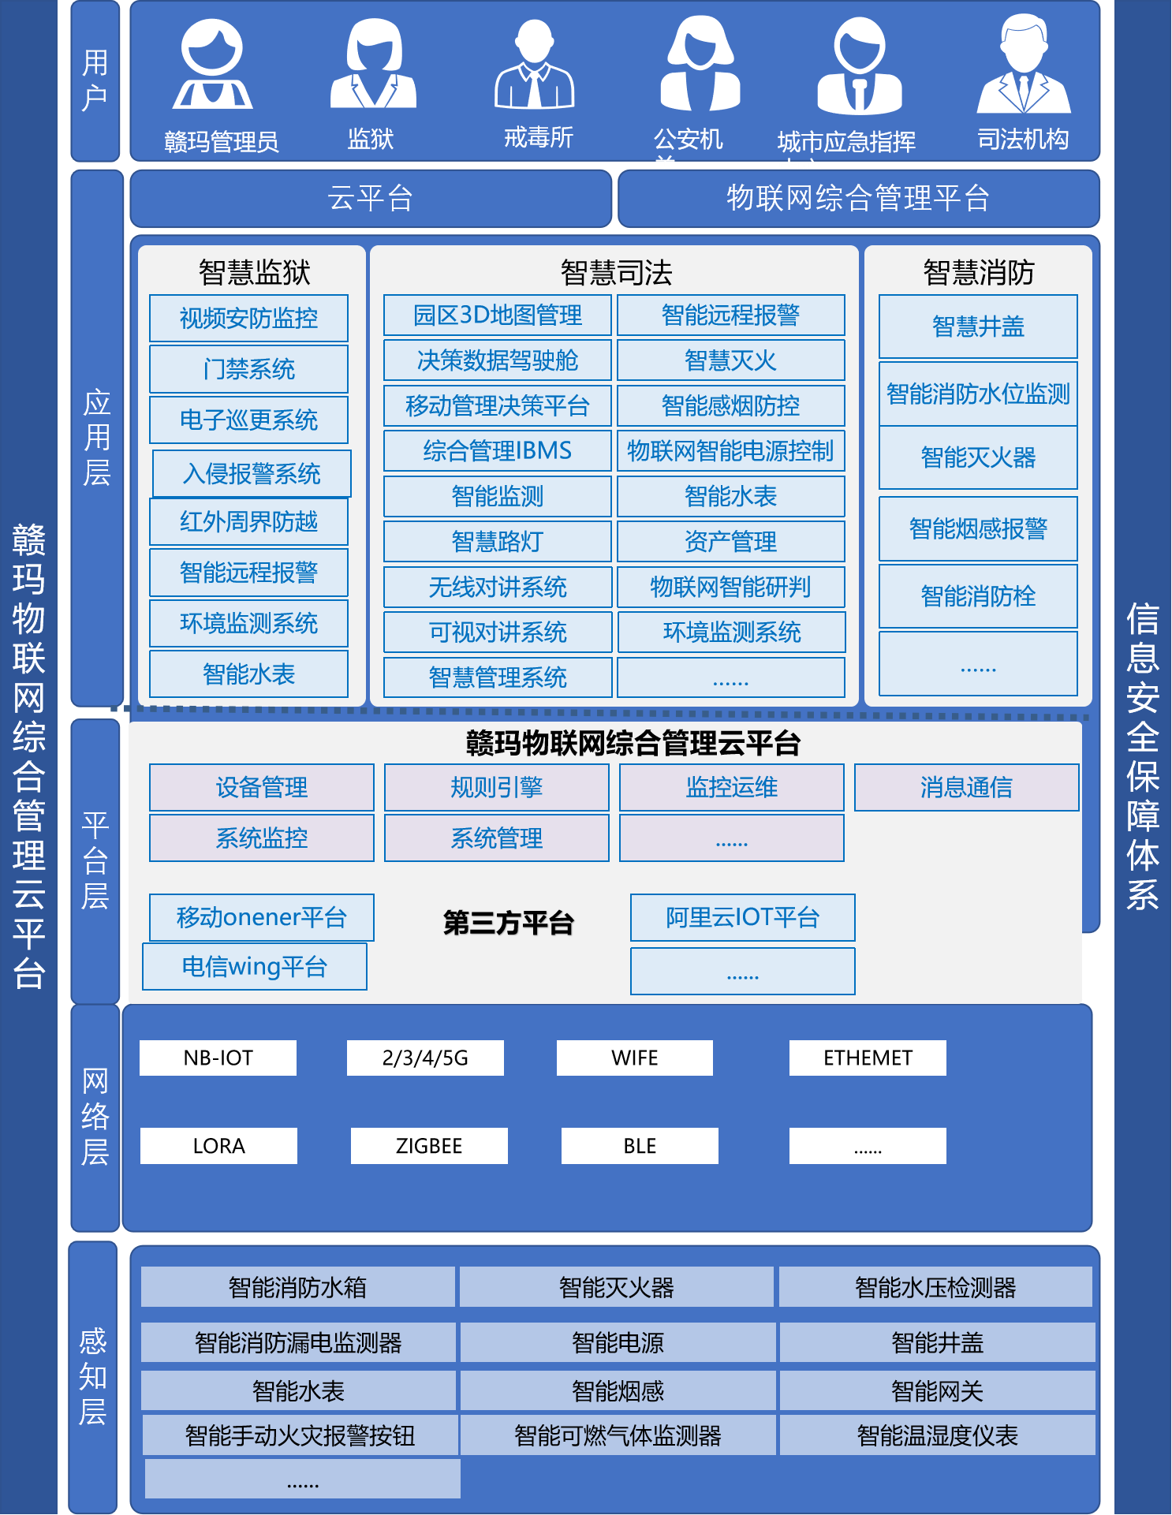

一期建设详情

设备管理子平台
云平台具备搭建物联网设备管理平台的能力，能够提供安全可靠的设备连接通信条件，支持设备数据采集上云，规则引擎流转数据和云端数据下发设备端。此外，也提供方便快捷的设备管理能力，支持物模型定义，数据结构化存储，和远程调试、监控、运维。

创建产品
在赣玛物联网综合管理云平台的控制台创建产品。产品是设备的集合，通常是一组具有相同功能定义的设备集合。例如：产品指同一个型号的产品，设备就是该型号下的某个设备。
在设备管理的产品栏下，点击创建产品。页面参数设置，产品名称、所属品类、节点类型、接入网关协议、连网方式、数据格式、认证方式、产品描述、资源组。
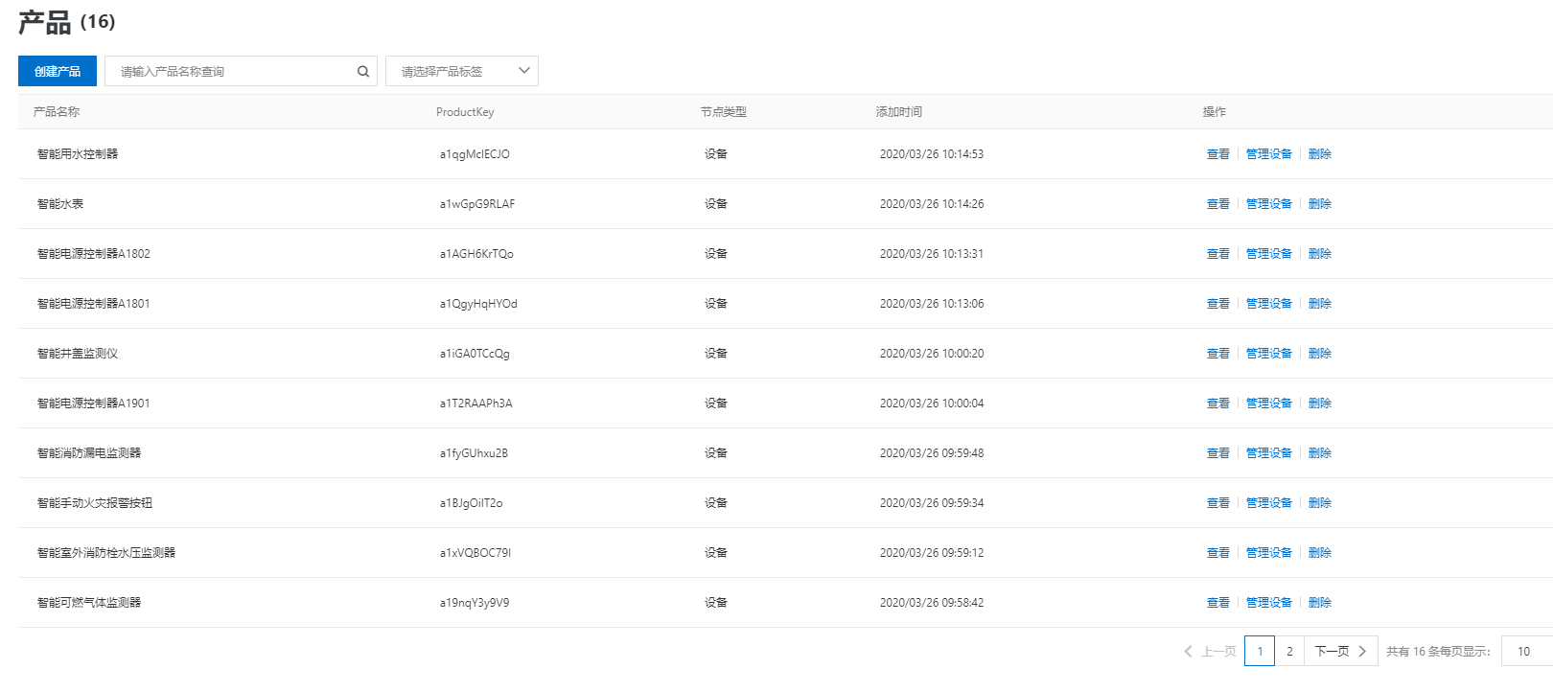
如上图所示，目前已建有16种产品，分别为智能用水控制器、智能水表、智能电源控制器A1802、智能电源控制器A1801、智能井盖监测仪、智能消防漏电监测器、智能手动火灾报警按钮、智能可燃气体监测器等产品记录数据表。具有产品名称查询、产品详情查看、设备管理、删除等功能。

创建设备
产品指同一属性的设备，创建完产品后，即可创建设备（为设备命名或者创建身份予以区别）。您可以创建单个设备，也可以批量创建设备。
单个设备的创建，即在设备管理页单击添加设备，输入产品、设备名称、备注名称等设备信息后单击确认。如下图所示，创建5台智能消防水箱水位监测器的设备数据。
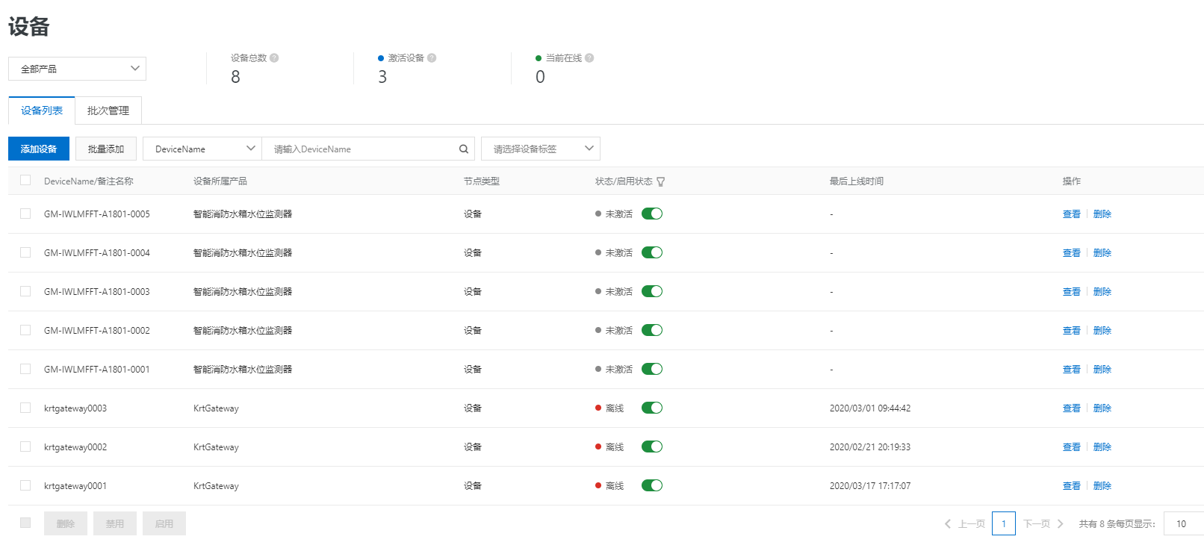
在创建设备时，亦可在设备处建立标签信息来标识设备的信息，例如在新增型号、安装、地点等标签，分别记录设备的型号信息、安装人员及责任人、安装地点信息等。

设备安全认证
设备接入赣玛物联网综合管理云平台之前，需通过身份认证，保障设备与云平台的安全可靠。赣玛物联网综合管理云平台可使用设备密钥或X.509证书进行设备身份认证。
（1）设备密钥认证
平台使用ProductKey标识产品，DeviceName标识设备。ProductSecret和DeviceSecret分别是产品和设备的密钥。设备证书（ProductKey、DeviceName和DeviceSecret）用于校验设备合法性。认证通过后，方可接入物联网平台。针对不同的使用环境，物联网平台提供了使用密钥认证的三种认证方案。
一机一密：每台设备烧录自己的设备证书（ProductKey、DeviceName和DeviceSecret）。
一型一密：同一产品下设备烧录相同产品证书（ProductKey和ProductSecret）。需开通产品的动态注册功能，设备通过动态注册获取DeviceSecret。
子设备动态注册：网关连接上云后，子设备通过动态注册获取DeviceSecret。
（2）X.509证书认证
X.509是由国际电信联盟（ITU-T）制定的数字证书标准，具有通信实体鉴别机制。

设备物模型
物模型指将物理空间中的实体数字化，并在云端构建该实体的数据模型。在赣玛物联网综合管理云平台中，定义物模型即定义产品功能。完成功能定义后，系统将自动生成该产品的物模型。物模型描述产品是什么，能做什么，可以对外提供哪些服务。
物模型，简称TSL，即Thing Specification Language。是一个JSON格式的文件。它是物理空间中的实体，如传感器、车载装置、楼宇、工厂等在云端的数字化表示，从属性、服务和事件三个维度，分别描述了该实体是什么，能做什么，可以对外提供哪些信息。定义了这三个维度，即完成了产品功能的定义。
物模型将产品功能类型分为三类：属性、服务、和事件。定义了这三类功能，即完成了物模型的定义。
属性（Property）：一般用于描述设备运行时的状态，如环境监测设备所读取的当前环境温度等。属性支持GET和SET请求方式。应用系统可发起对属性的读取和设置请求。
服务（Service）：设备可被外部调用的能力或方法，可设置输入参数和输出参数。相比于属性，服务可通过一条指令实现更复杂的业务逻辑，如执行某项特定的任务。
事件（Event）：设备运行时的事件。事件一般包含需要被外部感知和处理的通知信息，可包含多个输出参数。如，某项任务完成的信息，或者设备发生故障或告警时的温度等，事件可以被订阅和推送。
如下图所示，是在智能消防水箱水位监测器产品下创建的设备物模型，具有水压阈值、水位状态、水压状态、异常报警、设备心跳等设备属性。还可以添加相应的设备事件与服务，比如远程更新水压阈值事件、远程清除异常报警服务等。提供以图标和表格两种方式呈现，可点击实时更新按钮进行实时监控设备属性值。
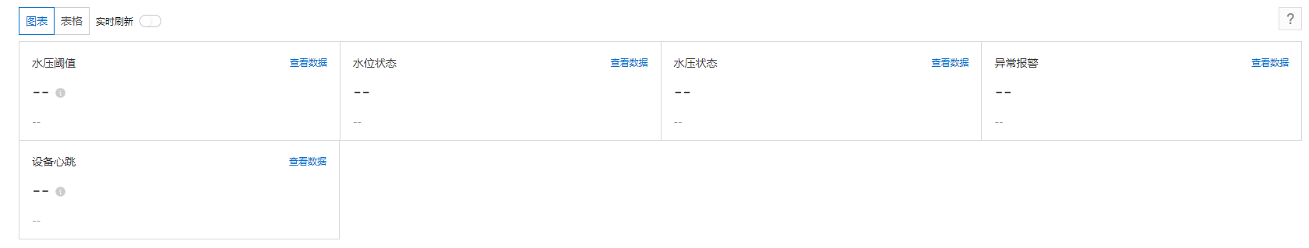

设备分组
赣玛物联网综合管理云平台提供设备分组功能，可以通过设备分组来进行跨产品管理设备。如下图所示，创建了赣玛公司和赣州二监狱两个分组，那么就可以将产品设备进行分区域集中管理。
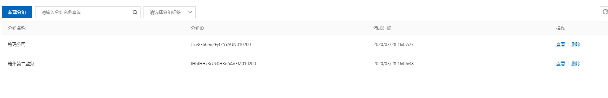

规则引擎子平台
规则引擎是通过创建、配置规则，以实现数据流转和场景联动。

推送管理
推送管理是配置需要推送的设备属性及推送内容模板，比如智能消防水箱水位监测器的水位预警模板，当水箱水位过低时，将以短信或app消息通知推送到指定工作人员，可以及时作出应急处理。通过推送管理，增加对应的人员档案信息，能够实现设备的状态预警、报警等功能，从而让维修人员能够计时并快速的对指定定点的设备进行维护作业或了解报警信息。

策略管理
策略管理是创建、配置策略规则，以策略规则为条件实现对智能设备场景联动。策略类型分为普通手动执行策略、定时自动执行策略、条件自动执行策略。策略管理具有查看、启用、禁用、修改、删除等操作功能，根据实际使用情况可灵活操作。
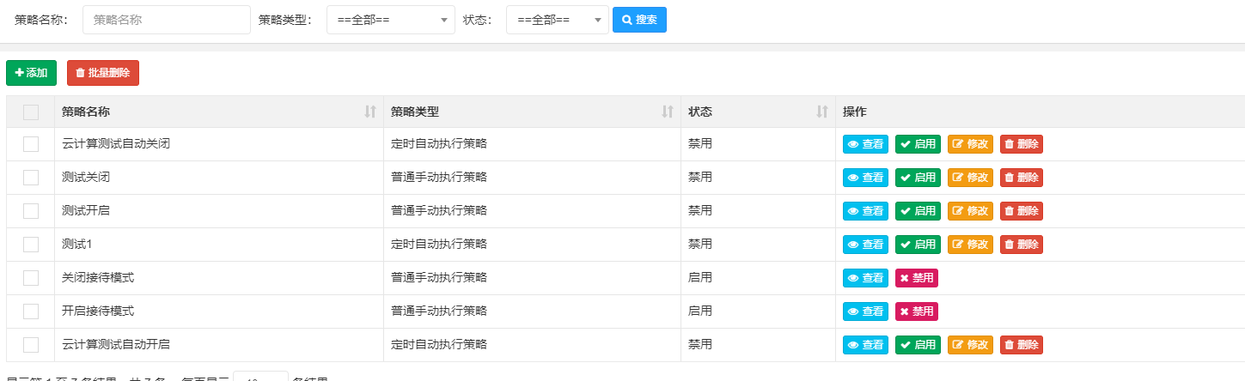

监控运维子平台

实时监控子系统
实时监控子系统可以实时监控赣玛物联网综合管理云平台下的设备数据和网络状态，并在实时监控页展示一下监控数据。
- 设备数据指标
统计数据包括：实时在线设备数量、设备发送到赣玛物联网综合管理云平台的消息数量、从赣玛物联网综合管理云平台发送到设备和服务端的消息数量和规则引擎流转的消息的次数。
- 设备网络状态
设备上报数据后，实时监控页设备网络状态页签下，根据您指定的设备和查询时间段，展示设备的网络状态数据和网络错误信息。
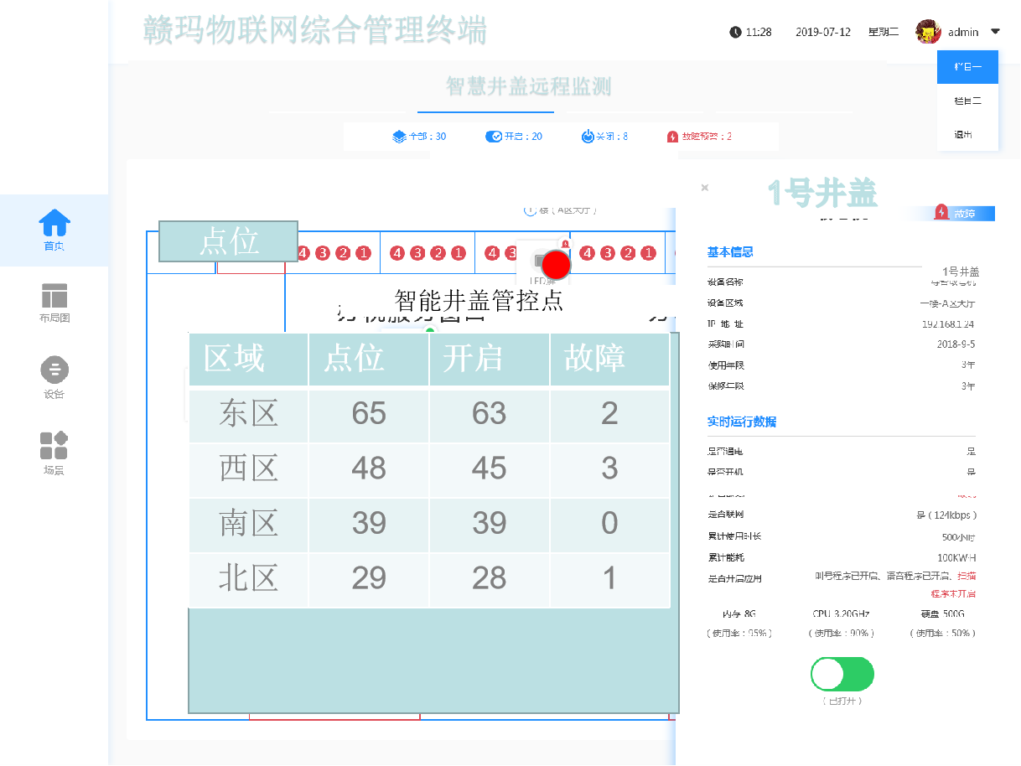

运维大盘子系统
赣玛物联网综合管理云平台提供的运维大盘，展示设备的全国热力图分布，方便您直观、快速地了解所有设备的状态。
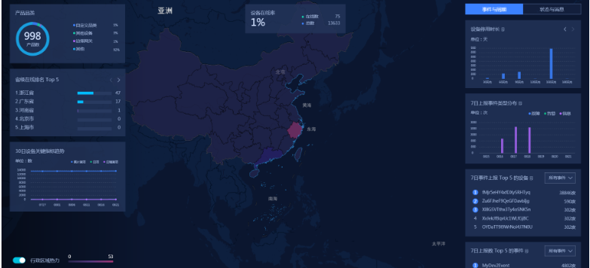
（1）设备数据（大盘左侧）
产品数：赣玛物联网综合管理云平台的所有产品数量。
产品品类：所有产品的所属分类的种类数量。
省级/市级在线排名Top5：显示在线设备数量Top5的省/市。
30日设备关键指标趋势：分别显示近30日内如下三种关键指标的数据，您可以观察数据的趋势。累计激活：当日已经激活过的设备总数量，与设备当前是否在线无关。日活：设备当日上线的次数，与当前是否在线无关。日增激活：当日新激活的设备数量。
设备在线率：（当前在线设备数/物联网平台中的所有设备数）*100%
（2）设备属性与状态数据（大盘右侧）
设备停用/使用时长：从设备激活到当前时间，设备累计在线/离线天数在1~30（含）天内、30~60（含）天内、60~90（含）天内等的设备数量。该数据可用于管理您的设备生命周期。若设备在线时间过长，表示该设备上线已久，您可能需要更新或升级设备。若设备停用时间过长，表示可能不需要在此处布置设备或该设备电源异常， 您可以合理优化设备的使用。
7日上报事件类型分布：显示近7天内，每天设备的故障、告警、信
息上报量。
7日事件上报 Top 5 的设备：展示近7天内，上报事件最多的TOP 5设备。可选择显示如下五种事件的TOP 5设备。所有事件；故障事件；告警事件；信息事件。
设备日上下线次数 Top 5：显示当日上线和下线次数最多的Top 5设备。

设备日志子系统
- 设备历史数据
赣玛物联网综合管理云平台内的所有设备上传的设备数据，以数据报表的形式呈现，以便根据条件查询设备上报数据历史记录，可追溯设备上报数据，可用于全方面分析设备状态。
- 设备历史命令
通过赣玛物联网综合管理云平台给所有设备发出的设备命令历史记录，以数据报表的形式呈现，可根据条件查询设备发出的命令记录，可追溯设备命令状态，及时找到问题并且解决问题。
- 设备上下线日志
在赣玛物联网综合管理云平台记录所有设备上下线的日志，包含设备名称、上线或下线时间、设备定位地址、设备上下线状态等信息。

操作日志子系统
用户日子子系统是用于记录所有用户的操作记录，可用于事后追溯问题，及时找到问题的根本原因，快速高效解决出现的问题。分别记录了操作人员、操作类型、操作详情、操作时间，保障平台稳定运行。
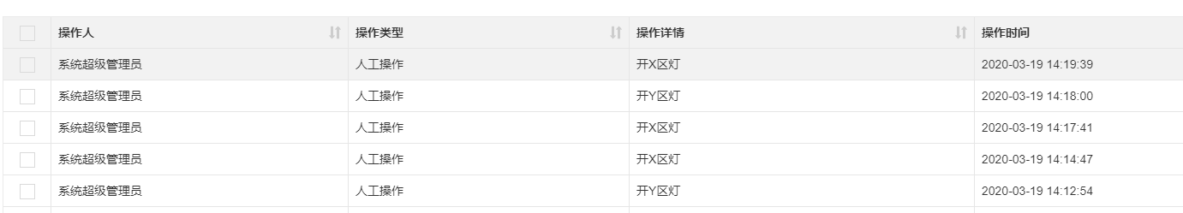

推送日志子系统
推送日志子系统是用于配置设备属性、事件、服务推送服务，以推送短信和APP消息的形式及时通知到相关人员，那么相关人员可以远程实时可视化监控设备状态，及时应对响应突发情况，避免因设备异常造成的损失影响。

设备调试子系统
设备调试子系统用于设备功能调试，测试，供云端应用开发测试使用。物联网正常开发流程是：设备端开发完成，设备上报数据，云端接收数据，云端开始开发工作。这样的开发流程战线较长，耗时较久。设备调试子系统提供虚拟设备功能。虚拟设备模拟真实设备与平台建立连接，上报模拟属性和事件数据；模拟云端推送属性设置和服务调用指令到虚拟设备。操作者可以根据虚拟设备的数据，完成应用的开发调试。

设备升级子系统
具备远程升级OTA功能，并且面向终端提供远程升级的能力，可对终端的模组固件远程升级和MCU应用软件升级，用户能够上传OTA升级文件包并可在平台发起OTA升级功能，发起HTTP请求即可使用OTA。

消息通信子平台

服务订阅
服务端可以订阅产品下所有类型的消息：设备上报消息、设备状态变化通知、设备生命周期变更等消息。配置服务端订阅后，赣玛物联网综合管理云平台会将产品下所有设备的已订阅类型的消息转发至您的服务端，实现不同云之间的互联状态。
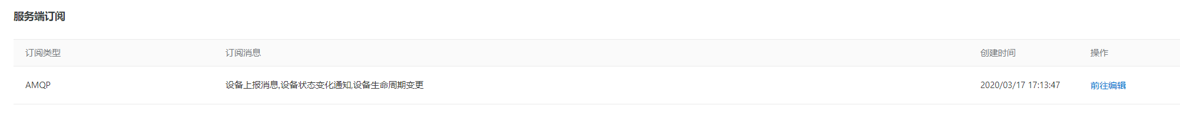

平台API
赣玛物联网综合管理云平台提供云端管理产品、设备、分组、规则内容的API接口和从云端发布消息的API接口。向API的服务端地址发送HTTPS/HTTP GET或POST请求，并按照API接口说明，在请求中加入相应请求参数来调用API。赣玛物联网综合管理云平台根据请求的处理情况，返回处理结果和数据。
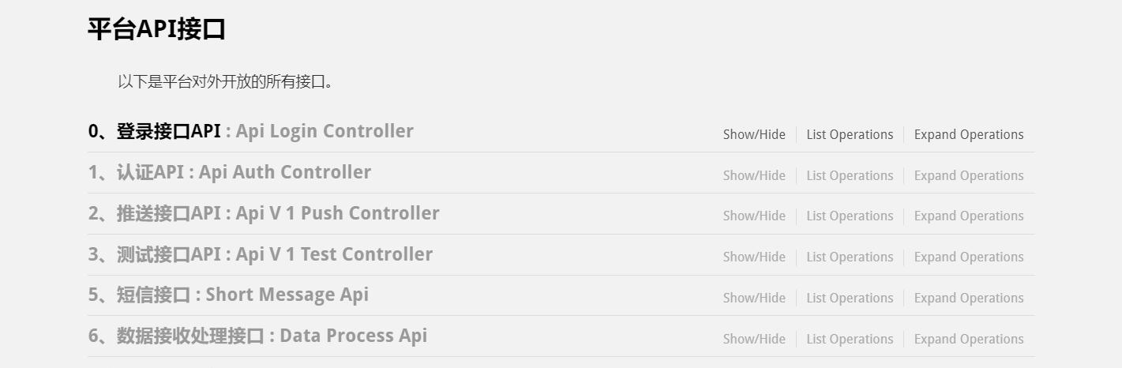

系统监控子平台

服务器监控子系统
服务监控子系统是监控服务器的CPU、内存、磁盘等信息。
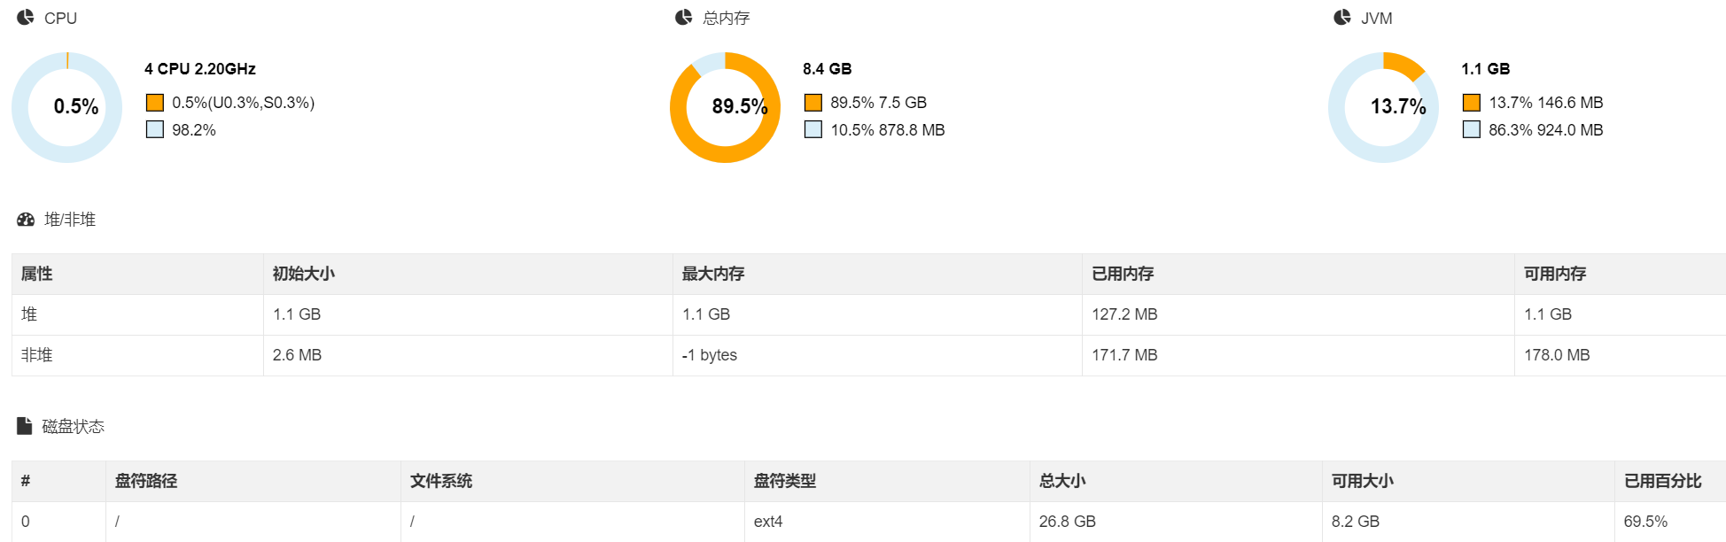

数据源监控子系统
数据源监控子平台是监控赣玛物联网综合管理云平台各种数据源的安全配置。
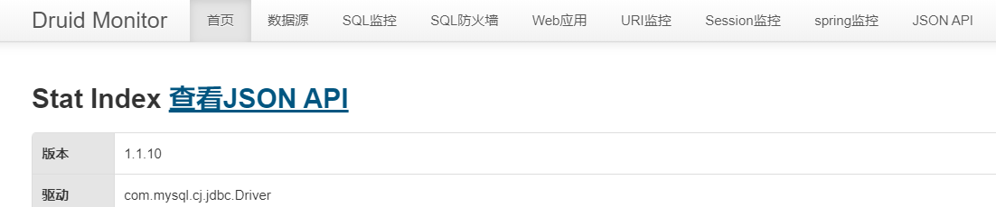

用户日志子系统
用户日志是记录赣玛物联网综合管理云平台所有用户的登录记录，包含用户账号、操作内容、操作类别、请求URL、请求ip、设备、设备系统、浏览器、耗时、发生时间等信息。

在线用户子系统

系统管理子平台

用户管理子系统
用户管理子系统是用于配置赣玛物联网综合管理云平台的用户信息，具有添加、查看、修改、禁用、删除用户等功能。
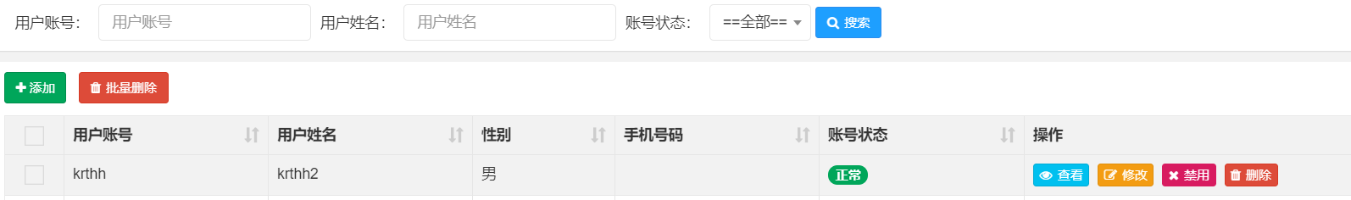

角色管理子系统
角色管理子平台是配置赣玛物联网综合管理云平台的用户角色，在创建用户时配置相应的角色，那么就具有相应角色的操作权限。
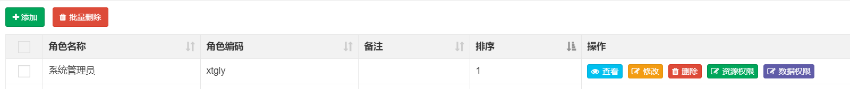

资源管理子系统
资源管理子系统是将赣玛物联网综合管理云平台的各种资源进行权限设置，以便灵活配置平台上的用户角色的操作权限。
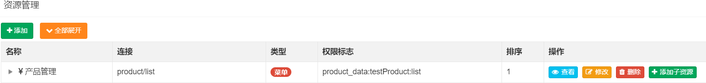

组织机构子系统
组织机构子系统是赣玛物联网综合管理云平台为全国监狱、戒毒、司法等机构创建对应的组织机构，可配置相应组织机构资源权限。
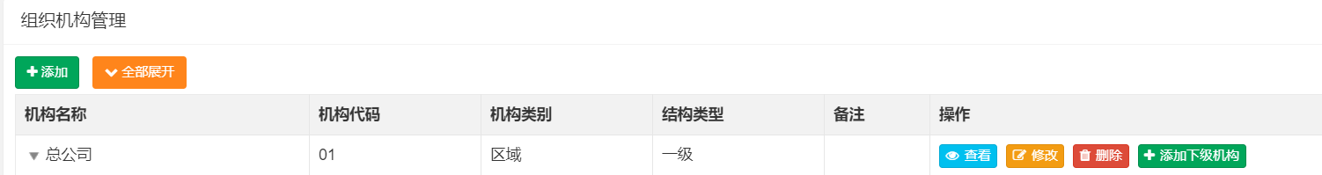

区域信息子系统
区域信息子系统是配置全国省市县三级的信息，以便赣玛物联网综合管理云平台灵活配置产品设备的地址信息。
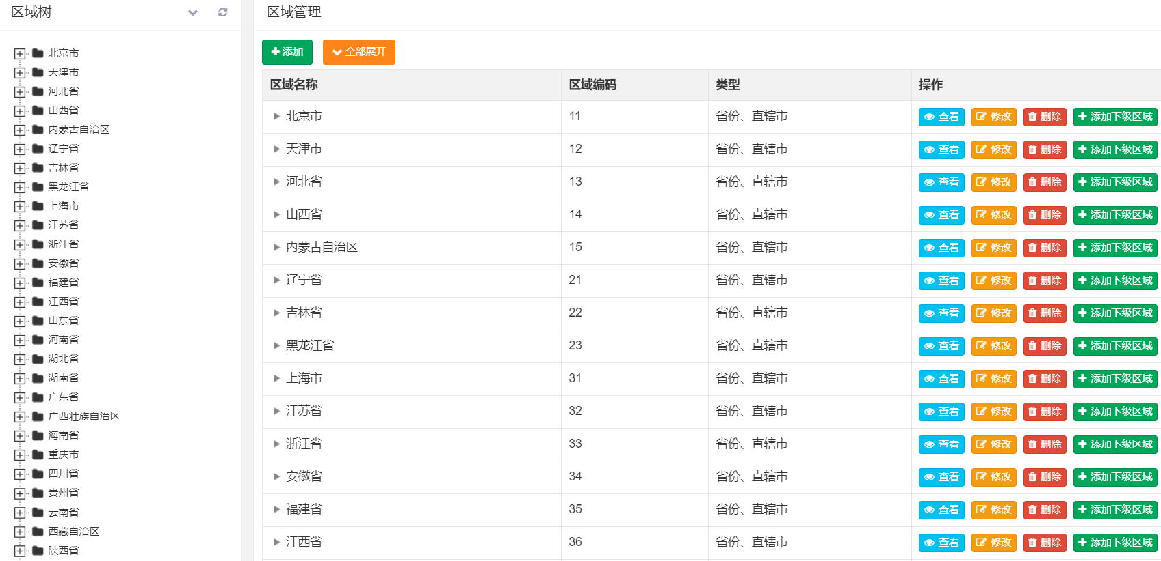

物联网卡管理子系统
物联网卡管理子系统，提供机卡关系管理、通信业务查询、卡管账户绑定等功能，实现“机卡一体化”管理。通过物联网卡管理系统，用户能轻松查阅当前物联网网卡的状态信息，实时预览物联网卡套餐的使用情况并提前预警资费超出、续费等信息，从而使物联网卡系统稳定、有效的辅助物联网管理平台的设备稳定工作。

二期建设规划
二期建设规划，是在一期基础之上，进行的深度完善和优化，深度挖掘了物联网集成系统数据的价值。二期系统架构如下图：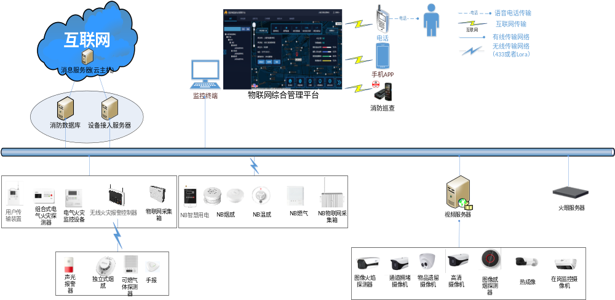

应用层规划
云计算技术在司法领域的应用将为司法领域的基础设施架构,甚至是业务系统架构带来一种崭新的思路。司法领域信息业务系统正在向着平台化、智能化、模块化的方向演进。与此同时，要求司法领域的基础设施能力(服务器、存储、网络、容灾、安全、运维等)能够随着业务系统的需要灵活弹性伸缩，在充分满足业务系统性能的同时，具备多层次、行之有效的容灾技术手段,满足国家和行业的安全标准,为上层业务系统提供强有力的计算、 存储能力。
司法领域信息业务系统正在向着平台化、智能化、模块化的方向演进。与此同时，要求司法领域的基础设施能力(服务器、存储、网络、容灾、安全、运维等)能够随着业务系统的需要灵活弹性伸缩，在充分满足业务系统性能的同时，具备多层次、行之有效的容灾技术手段,满足国家和行业的安全标准,为上层业务系统提供强有力的计算、 存储能力。
二期建设规划，在应用层方面，可对接全国监狱、戒毒所、司法部等应用平台、业务系统，或者搭建对应的设备监控管理平台，打造智慧监狱、智慧戒毒、智慧司法、智慧消防等智慧城市系列的司法体系应用平台。
传统的部署方式下，司法机构往往采用单独的物理服务器来部署基础软件、数据库、数据仓库等软件服务器。云计算技术的运用不仅可以实现动态管理和资源共享,更高效灵活地使用计算、存储以及网络,还可以为信息平台的建设提供以下帮助:①系统资源整合和隔离:由于资源有限，中小型平台的建设可能需要在一台服务器上部署不同的应用，但传统的部署方式可能会导致应用程序和服务之间相互影响和潜在的安全隐患,通过云计算可以实现在一台物理服务器上部署多种应用服务,同时实现应用程序和服务之间的相互隔离,达到更好的系统稳定性和安全性;②动态分配资源应对突发性事件:通过动态资源分配可以在突发性事件过程中将计算资源集中分配，更好地满足突发事件中的计算需求;③减少单点故障:除物理灾难恢复数据中心，建立共享的虚拟执行环境也可以减少单点故障，提高司法信息平台的系统可靠性,在灾难恢复中将虚拟机从一个执行环境迁移到另外一个数据中心的备份介质上，由于涉及大量的数据复制, 1/0虚拟化与高网络带宽可以确保平台的运作顺畅:④提高网络安全性:通过网络虚拟化提高网络安全，除物理网络隔离,也可使用虚拟网络技术在共享网络中建立足够的网络防护。

应用层示例：
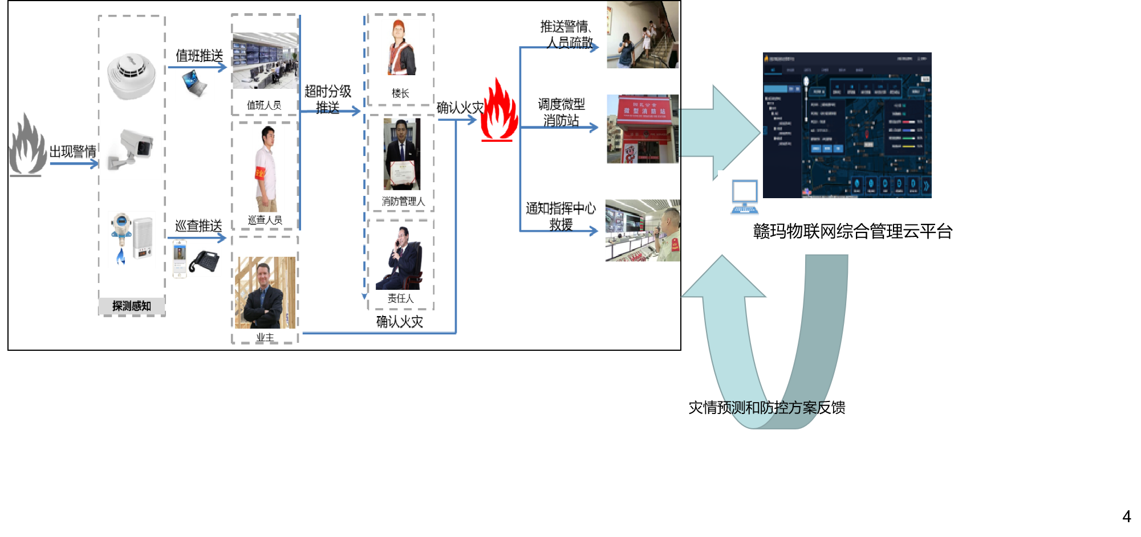

平台层规划
考虑到网络接入的安全稳定及后续可拓展性,本次方案设计中,在司法机构和专享云之间采用高质星数据链路进行连接，对接更多第三方平台，如移动ONENET平台、电信WING平台、阿里云IOT平台等第三方平台，在专享云及司法机构本地均可采用部署交换系统,与专享云平台互联。
云平台的虚拟化技术将主机资源、网络资源和存储资源进行池化,按需分配相关资源,提供基础类和打展类云服务使用云平台管理软件,也可建设独立的云管理平台供该司法机构云平台laaS层使用。
公有云管理软件可实现计算、存储、网络、安全、备份等各类资源的管理和调度,按照业务需求自主构建应用系统基础设施。为保障云平台安全工作,建立完整的信息安全保障体系和运维服务体系,并向云监管平台供应商和统一安全维护单位开放所需接口,保障各类系统在云平台上稳定运行。

网络层规格
赣玛物联网综合管理云平台的网络层通信网络应该能为司法机构的人和物实现互联互通提供传输通道。除了现有NB-IOT网络传输方式，增加2/3/4/5G、WiFi、Ethernet等广域网无线或者有线传输方式，以及增加Lora、Zigbee、BLE等局域网无线传输方式，针对不同的使用场景，采用不同设备上云的传输方式。
在需要传输的信息中,需要高速率的网络信息传输及需要低时延高速可靠的网络并行,根据司法领域应用系统的主要信息的特点,从技术实现角度分析,光纤传输+白频谱超级Wi Fi技术+LoRa技术组网模式是目前云平台网络层建设的首选,光纤传输网络可以为司法机构系统与外部的连接提供高速稳定大容量的通道,白频谱超级Wi Fi网络可以在不受地域限制不用布线的情况下灵活部署,轻松覆盖整个司法机构应用系统，并为信息传输提供高速可靠的通道, Lo Ra网络可以在需要的地方进行部署,独立组网。
从实际应用角度分析,在可以与广电合作的情况下，采用光纤传输+白频谱超级Wi Fi技术+LoRa技术组网模式，在无法与广电合作且运营商移动网络未能覆盖的场昱，采用光纤传输+2.4G/5GHz WiFi技术,但需要使用大量的网桥中继克服2.4G/5GHz WiFi技术传输距离短的缺点,在无法与广电合作但运营商移动网络已覆盖的场景,可以采用光纤传输+4G技术+NB-Io T技术组网模式,还得考虑信息传输的大小受到运营商网络部署的限制，提前做足网络层规划的准备。

感知层规范
在云平台的感知层建设上，需要深度打通物联网终端数据与云平台数据的联动。在感知层方面，增加更多种类的传感物联网设备，实现在更多应用领域的物联网应用。感知层用于识别物体，采集信息。感知层包括二维码标签和识读器、RFID标签和读写器、摄像头、GPS、传感器、M2M终端、传感器网关等，主要功能是识别物体、采集信息，感知层解决的云平台对物理世界的数据获取问题。
通过传感器等设备，采集外部物理世界的数据，然后通过RFID、条码、工业现场总线、蓝牙、红外等短距离传输技术传递数据。
传统的司法领域物联网解决方案是“采集传感器+数据采集终端+服务器和软件”的模式，如图1所示：

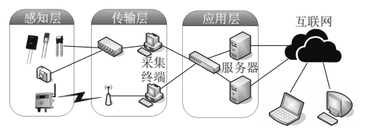
图1
该模式需要根据用户的需求进行硬件设备的搭建以及软件功能的开发，存在建设复杂度高、维护成本大、数据共享程度低、日常使用复杂等问题。正是由于这些原因，司法领域的物联网项目仅仅停留在数据采集、数据显示和数据存储上，并没有对采集到的数据进行深度挖掘、联网分析、综合研判、自动控制和远程控制等复杂应用。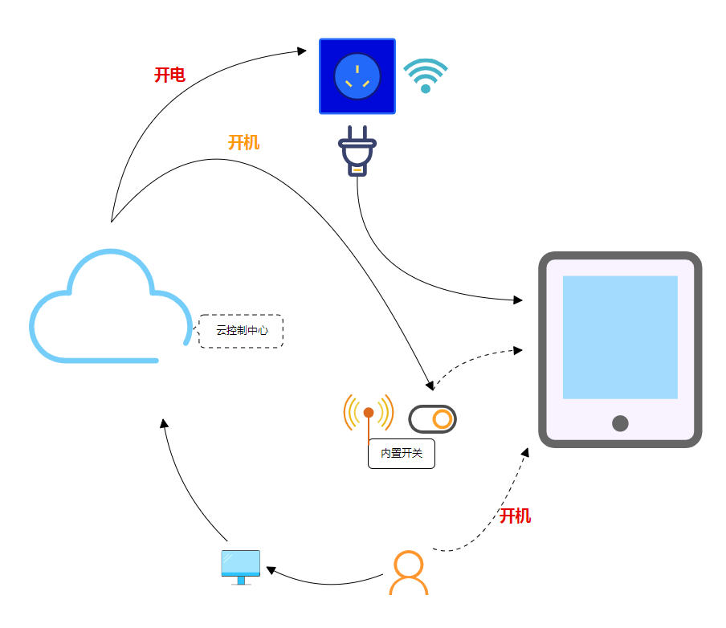

远程控制操作端示例：
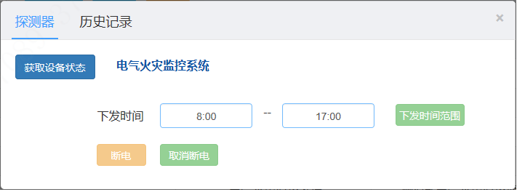
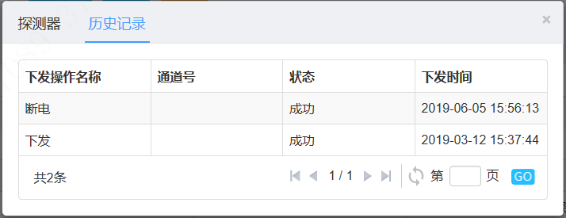
云平台联动物联网终端，实现感知层规划，目的在于司法机构不再需要建造自己的机房，不需要配备机房维护人员，也不需要购买服务器和存储等设备，只需有能够联网的终端即可，随时随地都能使用。
基于赣玛物联网综合管理云平台的二期解决方案中，传感器可以通过智能网关将数据直接上传至云平台，在云平台.上完成数据的存储、分析，并可以实现远程控制，该模式不仅缩短了开发周期，还能节约开发和维护成本。如图2所示：
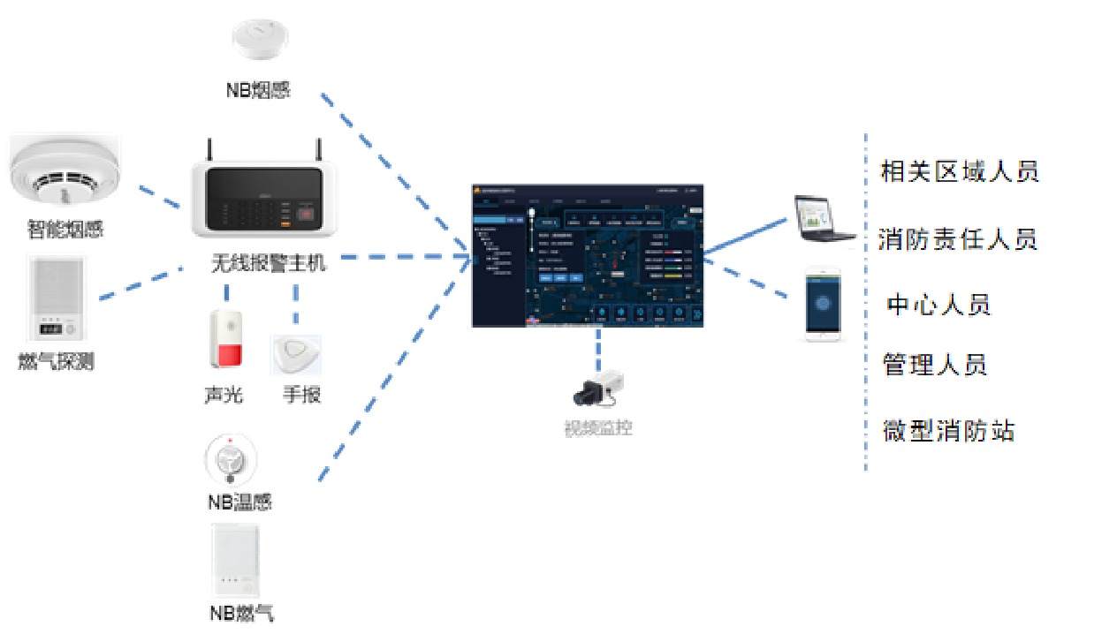
图2

